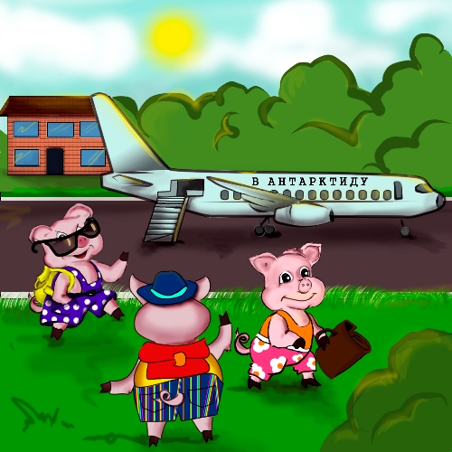

Автор: Кирилл Авдеенко (г. Киев), e-mail: kavdeyenko@yandex.ua

СВИНКИ ДЯДИ ПИНКИ
(ОТ АВТОРА: сказка в стихах о том, как свинки-путешественницы поехали посмотреть Украину. Но не умеют свинки читать - не хотели учиться! Чем же закончится их путешествие?)

ЧАСТЬ 1

В доме дяди Пинки
Жили-были свинки.

Всем сказали:
– Мы устали!
Да и дождик всюду льёт;
Поглядим-ка
Украину!
Сядем в белый самолёт.

В тех краях
Растёт малина,
Много ягод разных там!
Наедимся!
Погуляем;
И вернёмся по домам.

И пускай мы букв не знаем –
Самолёт мы свой узнаем!

Быстро-быстро мчим вперёд -
Ждёт нас белый самолёт.

ЧАСТЬ 2

Самолёт взлетел
Как птица,
Будто с гладкого листа;
Сели свинки
Где получше –
У окошек все места!

Ох, смеются
И хохочут,
Веселятся и свистят;
Наконец-то
В самолёте
Вдаль по облаку летят!

Cкоро, скоро Украина!
Там орехи! Там малина;

Вот уж белый самолёт
Завершает свой полёт.

ЧАСТЬ 3

Cвинки к выходу
Несутся,
Пролетели весь маршрут!
Ух, от пуза
Наедятся!
Сувениров наберут!

Но вокруг одни пингвины,
Да грустит угрюмый лёд;
Не видать нигде малины!
Лишь метель одна ревёт.

Свинки плачут:
– Как же это,
В Антарктиде, что ли, мы?
Без ботинок
И без шапок
Не прожить нам здесь зимы!

Сами, свинки,
Виноваты,
Не учились вы читать!
Только ели
Да смеялись,
Не писали слов в тетрадь!

Самолёт у нас
Красивый!
Белый-белый, словно мел;
Но названье
Не прочли вы,
В Антарктиду он летел!

Так что быстренько
Садитесь
На обратный самолёт;
Стало скучно
Дяде Пинки,
Вам привет огромный шлёт!

А по странам
Чтобы ездить –
Научитесь-ка читать;
Вот подарок
От пингвинов -
Пребольшущая тетрадь!

Там пишите
Буквы, цифры,
Их учите, говоря;
И увидите
Все страны!
А не злющие края.

© Copyright: Кирилл Авдеенко, 2010
Художник-иллюстратор: Дарья Максимова, г. Киев

